1.- Primero ellos arrestaron a Moh'd Saleh, un palestino de 23 años. Hasta aquí no hay nada malo o raro en la foto, verdad?
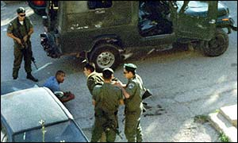

2.- Después ellos lo esposaron en el suelo; sospechaban que llevaba encima un cinturón de explosivos. Es legítimo, verdad?
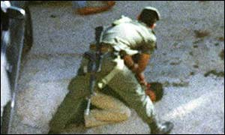

3.- Mientras lo inmovilizaban, intentaron interrogar a un segundo palestino que presenciaba la escena. Parece que ellos lo tienen todo bajo control
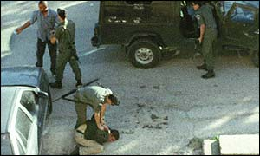

4.- Pero todas esas medidas no son suficientes, verdad?. En ese momento ellos lo desnudaron para asegurarse que realmente no llevaba ningún explosivo. Como podemos ver el palestino está casi desnudo en el suelo (al menos tuvieron la decencia de dejarle la ropa inteerior). Él está obviamente subyugado y desarmado; no hay ninguna señal ni evidencia de explosivos o de resistencia.
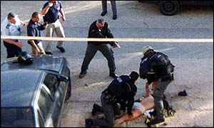
En este caso, ¿qué haría un Estado democrático, como ahora Israel, un país que afirma respetar la dignidad y la vida humana?. Tal vez detenerlo unas horas y encarcelarlo en caso exrtremo?...

5.- LA FOTO LO DICE TODO!!
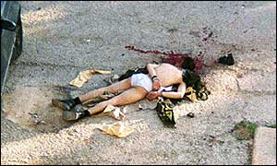

Lo mínimo que podemos hacer, mientras estamos cómodamente sentadas/os en casa, es reenviar este mensaje al mayor número posible de personas, para que tengan conocimiento –quienes todavía no saben- y corraboren –quienes ya hace tiempo que lo saben- de lo que está sufriendo el pueblo palestino !!
Este documento no va en contra de los judíos. Entre quienes profesan el judaísmo hay mucha gente buena. Esto sólo va contra el sectarismo y la sistemática violación de los derechos humanos por parte de Ariel Sharon y de los extremistas que hay en Israel.
Sharon es un criminal de guerra y tanto él como sus generales deben ser juzgados por el Tribunal de La Haya, por crímenes contra la humanidad y por las atrocidades contra el pueblo palestino.

La indiferencia legitima el crimen!

